D1002 Scheda creata il 3 maggio 2026
Descrizione storico-bibliografica
*Annali dell'Associazione dei sacerdoti adoratori. – 1 (1895)- . - Roma : [s.n., 1895-1903]. – 9 volumi ; 23 cm. - ((Mensile. - Poi pubblicato a Torino. – BNI 1895-7995. – CUBI 20992. - TO00175163
Ed. italiana di: *Annales de l’Association des prêtres-adorateurs

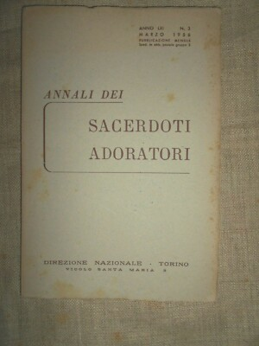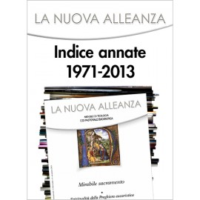
*Annali dei sacerdoti adoratori. - Torino : Direzione opere eucaristiche, 1905-1970. – 66 volumi ; 20 cm. ((Mensile. – Poi complemento del titolo: rivista eucaristica del clero italiano. – Poi editore: Direzione nazionale. - LO11601517
Variante del titolo: *Annali dei sacerdoti adoratori e della Lega sacerdotale per la comunione frequente con soggetti di adorazione

La *nuova alleanza : annali dei sacerdoti adoratori. - Anno 76, n. 1 (1971)-anno 118, n. 9 (dicembre 2013). - Ponteranica (BG) : Centro eucaristico, 1971-2013. – 43 volumi. ((Mensile. - Il complemento del titolo varia; nel 2006: rivista di teologia e di pastorale eucaristica. – Indici 1971-2013. - LO10018514

Autore: Associazione dei sacerdoti adoratori
Soggetto: Eucarestia - Periodici ; Eucaristia – Devozione - Periodici
Classe: 264.36

Informazioni storico-bibliografiche
Intanto, fin dai primi anni dell’Associazione, precisamente nel 1881, per mantenere vivo lo zelo degli iscritti, si era provveduto a pubblicare nella rivista «Le Très Saint Sacrement» una cronaca dell’Opera dei Sacerdoti adoratori. Dal 1° gennaio 1888, essa acquistò una vita indipendente dal la rivista, e divenne un bollettino mensile dal titolo «Annales de l’Association des Prêtres-Adorateurs». In Italia comparve circa dieci anni dopo nel 1895 con il titolo di «Annali dei Sacerdoti adoratori» diventando ben presto l’organo ufficiale dell’Associazione; mantenendo sempre la continuità con la sua tradizione, a partire dal 1971 assunse poi l’attuale nuova testata di «La Nuova Alleanza». Proprio questa rivista ha ribadito più volte le finalità dell’Associazione, che sono state così sintetizzate: «I presbiteri, uniti nell’Associazione dei Sacerdoti adoratori ispirata da san Pier Giuliano Eymard, intendono celebrare, adorare e vivere l’Eucaristia in una particolare comunione di vi ta, di preghiera e di azione pastorale nel presbiterio diocesano. Guidati dallo Spirito, il loro ideale è vivere pienamente il mistero dell’Eucaristia e rivelarne il significato perché venga il Regno di Cristo e sia manifestata al mondo la gloria di Dio». Carla Casalegno, San Pier Giuliano Eymard e i Sacerdoti : «Lascerei tutto per i sacerdoti!» Sussidio per l’adorazione SANTUARIO DELL’ADORAZIONE SANTA MARIA DI PIAZZA, Torino. p.9-10

Sacramentini. La nuova prospettiva liturgica del concilio Vaticano II ha dato un positivo impulso all’aggiornamento devozionale dei sacramentini, distintisi sempre nello studio della pietà sacramentale attraverso anche la rivista «Annali dei sacerdoti adoratori», emblematicamente intitolata nel 1971 «La Nuova Alleanza». https://www.diciaccia.it/articoli/dizionari/.

Editrice Centro Eucaristico - Periodici Sacramentini (1970 -)
La casa editrice nasce nel 1970 per dare spazio ad attività editoriali dei padri Sacramentini già attivi fin dal 1895 con il mensile "Annali dell'Associazione dei Sacerdoti Adoratori" e successivamente nel 1902 con la nascita a Torino della rivista "L'Emanuele", in anni, appunto più recenti venne fondata la Casa Editrice per dare maggior spazio a temi di teologia, spiritualità e catechesi. https://www.lombardiabeniculturali.it/archivi/soggetti-produttori/ente/MIDB001336/.

Di notevole importanza per la promozione dei congressi nazionali fu l'Associazione dei sacerdoti adoratori, fondata su ispirazione di Pierre-Julien Eymard e diffusa dai Padri sacramentini in Europa, America e in molti paesi di missione. L'Associazione fu sostenuta nei Paesi francofoni dalla rivista Le Très Saint Sacrement divenuta poi, dal 1888, Annales de l'Association des Prêtres- Adorateurs; in Italia furono fondati nel 1895 gli Annali dei sacerdoti adoratori pubblicati dal 1971 con il titolo di La Nuova alleanza. Nell'impero asburgico i sacerdoti adoratori furono collegati dalla rivista Der Pelikan, in Canada dalla Revue eucharistique du clergé, negli Stati Uniti dalla rivista Emmanuel, in Australia The Monstrance. A livello mondiale, nel secondo dopoguerra, l'associazione giunse a raccogliere 160.000 sacerdoti (di cui 50.000 italiani), un terzo dei preti di tutto il mondo. Basta questo per capire il suo ruolo rilevante per la promozione non solo dei congressi eucaristici nazionali, ma anche di quelli regionali e diocesani, e la sua grande influenza nella diffusione del culto eucaristico. https://it.cathopedia.org/wiki/Congressi_Eucaristici.

